

|  |
| --- |
| МИНОБРНАУКИ РОССИИ |
| Федеральное государственное бюджетное образовательное учреждение  высшего образования  "МИРЭА - Российский технологический университет"  РТУ МИРЭА |

**Институт** Информационных Технологий

**Кафедра** Вычислительной Техники

**ОТЧЁТ ПО ПРАКТИЧЕСКИМ РАБОТАМ**

**по дисциплине**

**«Многоагентное моделирование»**

Студент группы: ИКБО-04-21 Даурбеков М.И. *(Ф. И.О. студента)*

Руководитель Семенов Р.Э.

*(Ф.И.О. преподавателя)*

|  |  |  |
| --- | --- | --- |
|  |  |  |

Москва 2023

СОДЕРЖАНИЕ

1 ПРАКТИЧЕСКАЯ РАБОТА № 1 4

1.1 Постановка задачи 4

1.2 Выполнение работы № 1 4

2 ПРАКТИЧЕСКАЯ РАБОТА № 2 6

2.1 Постановка задачи 6

1.2 Выполнение работы № 2 6

3 ПРАКТИЧЕСКАЯ РАБОТА № 3 8

3.1 Постановка задачи 8

3.2 выполнение работы № 3 9

4 ПРАКТИЧЕСКАЯ РАБОТА № 4 11

4.1 Постановка задачи 11

4.2 Выполнение работы № 4 11

5 ПРАКТИЧЕСКАЯ РАБОТА № 5 14

5.1 Постановка задачи 14

5.2 Выполнение работы № 5 14

6 ПРАКТИЧЕСКАЯ РАБОТА № 6 16

6.1 Постановка задачи 16

6.2 Выполнение работы № 6 16

7 ПРАКТИЧЕСКАЯ РАБОТА № 7 18

7.1 Постановка задачи 18

7.2 Выполнение работы № 7 18

ЗАКЛЮЧЕНИЕ 23

СПИСОК ИНФОРМАЦИОННЫХ ИСТОЧНИКОВ 24

# 1 ПРАКТИЧЕСКАЯ РАБОТА № 1

# 1.1 Постановка задачи

Необходимо создать агентную модель, которая поможет изучить процесс вывода нового продукта на рынок.

• Мы рассмотрим относительно небольшой потребительский рынок численностью в 500 человек. С точки зрения реализации модели каждый потребитель будет являться агентом.

• Поскольку мы рассматриваем процесс вывода на рынок нового продукта, то изначально никто этим продуктом не пользуется.

• Люди начнут покупать продукт под влиянием рекламы.

• После этого начального этапа куда более сильное влияние на продажи будет оказывать общение людей друг с другом, рекомендации и положительные отзывы потребителей продукта, побуждающие других на его приобретение.

• Через некоторое время продукт, купленный людьми, начнет портиться, т.к. истечет срок его годности, и люди вновь начнут покупать продукт.

• Мы смоделируем также людей возжелавших заказать продукт, а также тех людей, которые будут отменять заказ продукта

## 1.2 Выполнение работы № 1

Продемонстрируем работу агентной модели, которая демонстрирует вывод нового продукта на рынок. Потребительский рынок рассчитан на 500 человек. Изначально потребители не заинтересованы продуктом, но под действием рекламы начинают покупать товар. Затем с помощью взаимодействия между агентами, спрос на продукцию будет расти. Также можно смоделировать ситуацию, когда потребитель дождался своего заказа или не дождался из-за долгой доставки. Результат работы представлен на Рисунке 1.

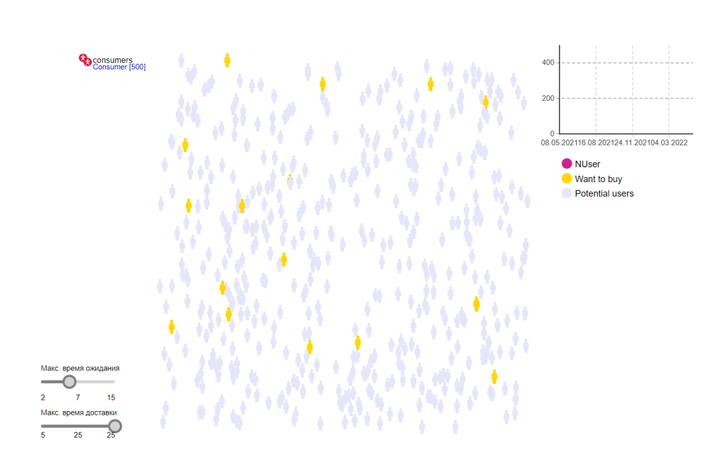

**Рисунок 1 – Результат работы № 1**

# 2 ПРАКТИЧЕСКАЯ РАБОТА № 2

## 2.1 Постановка задачи

Мы промоделируем производственные процессы в небольшом заводском цеху:

• Каждый час на завод приезжает грузовик с поддонами. На каждом поддоне находится по четыре заготовки, готовые к обработке в данном цеху.

• Все находящиеся на грузовике поддоны разгружаются в приемной зоне цеха.

• Далее эти поддоны с помощью автопогрузчиков помещаются в подготовительную зону хранения.

## 1.2 Выполнение работы № 2

В данной работе была построена модель заводского цеха. Основная задача: продемонстрировать работу погрузки и разгрузки поддонов, с помощью автопогрузчиков. Был создан ресурс forklifts. Процесс работы цеха состоит из трёх этапов: разгрузки, хранения и погрузки поддонов. Для большей наглядности и представления, процесс представлен в 3Д и 2Д визуализации. Результат работы представлен на Рисунке 2.

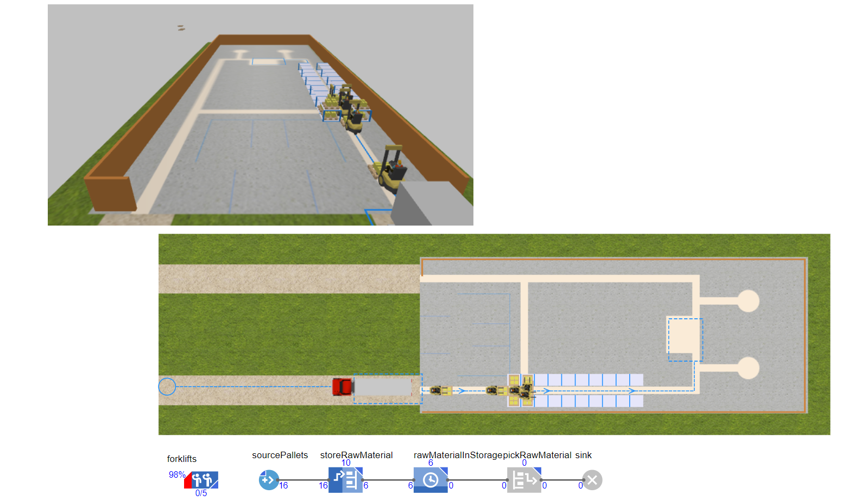

**Рисунок 2 – Результат работы № 2**

# 3 ПРАКТИЧЕСКАЯ РАБОТА № 3

## 3.1 Постановка задачи

Необходимо построить модель, изучающую распространение инфекционного заболевания среди населения. Численность населения пусть будет равна 10 000 человек, и задаваться параметром с именем TotalPopulation. На первоначальном этапе заражения популяции болен один человек, а все остальные лишь восприимчивы к болезни. Человек, в организм которого попал вирус, становится латентно зараженным. Латентно зараженные люди, это те люди, у которых инкубационный период для вируса еще не прошел, и нет выраженных симптомов болезни, в этот период вирус в организме человека не способен заражать других людей. После инкубационного периода человек становится больным с выраженными симптомами, и вирус, находящийся в его организме, способе заражать других людей на протяжении болезни человека. Любой человек после выздоровления становится невосприимчивым к болезни т.к. у него вырабатывается иммунитет.

Для решения задачи введем параметр ContactRateInfectious, он показывает, что один зараженный человек в среднем контактирует с другими незараженными людьми с интенсивностью равной 1,25 человек в день.

Вероятность передачи инфекции восприимчивому к болезни человеку будет равна 0.6 и задаваться параметром Infectivity.

Длительность инкубационного периода в днях задается параметром AverageIncubationTime и равна 10.

Средняя длительность болезни после инкубационного периода составляет 15 дней и задается параметром AverageIllnessDuration.

Название нашей модели SEIR. SEIR – это аббревиатура, образованная сокращением названий основных стадий распространения инфекции: Susceptible - Exposed - Infectious - Recovered.

* Susceptible – Восприимчивые к заражению люди, которые еще не были заражены вирусом.
* Exposed – Люди, находящиеся в латентной стадия заражения (они уже заражены, но еще не могут заражать других).
* Infectious – Люди в активной стадии заражения (они могут заражать других людей).
* Recovered – Выздоровевшие люди (они приобрели иммунитет к данному заболеванию).

## 3.2 выполнение работы № 3

В данной работе построена модель, которая позволяет изучить распространение инфекционного заболевания среди населения. Модель инфекционного заболевания, она же SEIR (аббревиатура, образованная сокращением названий основных стадий распространения инфекции: Susceptible - Exposed - Infectious - Recovered), реализуется за счёт взаимосвязи между этапами заболевания, специальными формулами и блоками накопителя. Результат работы представлен на Рисунках 3.1 и 3.2.

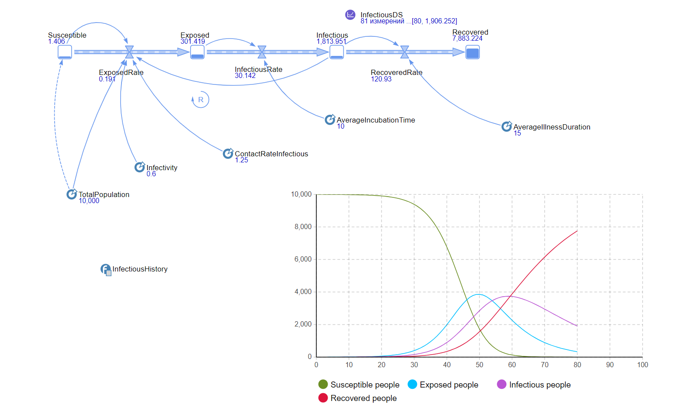

**Рисунок 3.1 – Результат работы № 3, часть 1**

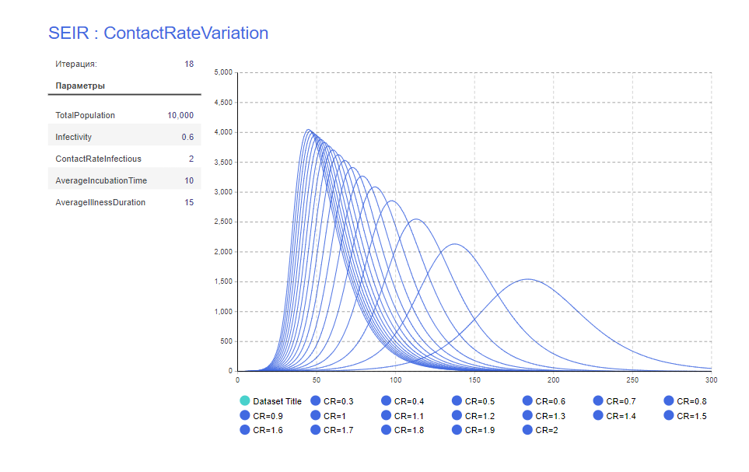

**Рисунок 3.2 – Результат работы № 3, часть 2**

# 4 ПРАКТИЧЕСКАЯ РАБОТА № 4

## 4.1 Постановка задачи

Задача создания модели распространения инфекции в популяции заключается в создании компьютерной модели, которая будет имитировать процесс заражения и передачи инфекции между людьми. Для решения этой задачи необходимо определить параметры и характеристики моделируемой инфекции, такие как время инкубационного периода, период последствий, вероятность передачи инфекции при контакте, а также характеристики популяции, в которой происходит распространение инфекции. Кроме того, в модели должны быть учтены различные меры профилактики, такие как карантин, вакцинация и санитарно-гигиенические меры. В конечном итоге модель должна позволить прогнозировать распространение инфекции и оценивать эффективность различных стратегий противодействия инфекции.

## 4.2 Выполнение работы № 4

Модель заражения популяции из переболевших, больных и с антителами здоровых - это компьютерная модель, которая позволяет имитировать процесс распространения инфекции среди населения. В данной модели учитываются 4 категории людей:

* Здоровые люди, которые не имели контакта с инфекцией.
* Больные люди, которые активно заражают других людей.
* Люди, которые переболели и получили иммунитет.
* Люди, которые переболели, но имеют слабые антитела и могут повторно заразиться.

Каждый день модель проходит через несколько шагов: сначала выявляются все больные люди, которые могут заразить здоровых. Затем определяется вероятность заражения при контакте больного и здорового. Эта вероятность зависит от многих факторов, включая тип инфекции, режим распространения и условия жизни популяции.

Далее, если здоровый человек заразился, то он становится больным и может заражать других людей. Если человек переболел и получил иммунитет, то он становится частью иммунной популяции и больше не может заразиться. Если человек переболел, но имеет слабые антитела, то у него есть риск повторной инфекции.

Кроме того, в данной модели учитывается динамика уровня антител в организме переболевшего человека. Уровень антител снижается со временем, что может повысить риск повторной инфекции.

Модель заражения популяции из переболевших, больных и с антителами здоровых может быть использована, например, для прогнозирования распространения инфекции и определения эффективности стратегий лечения и профилактики.

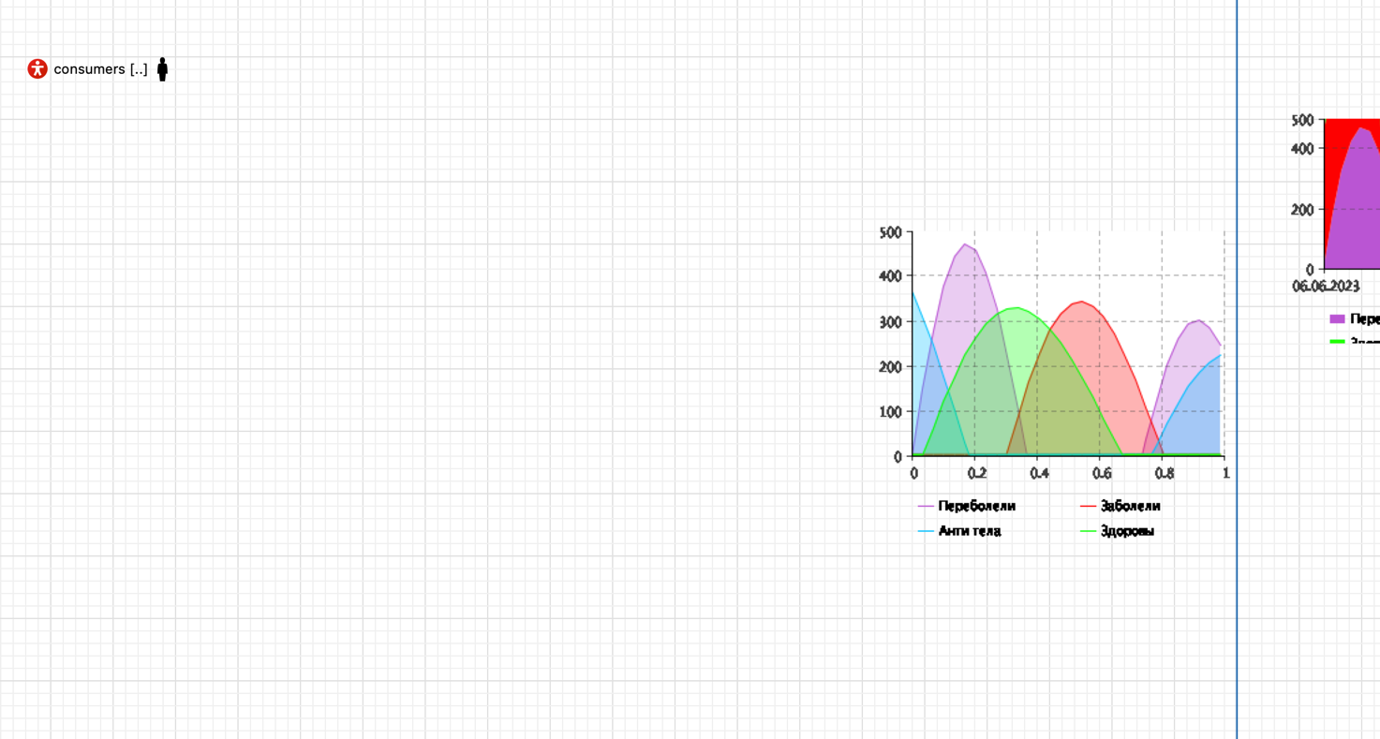

**Рисунок 4.1 – Работа № 4**

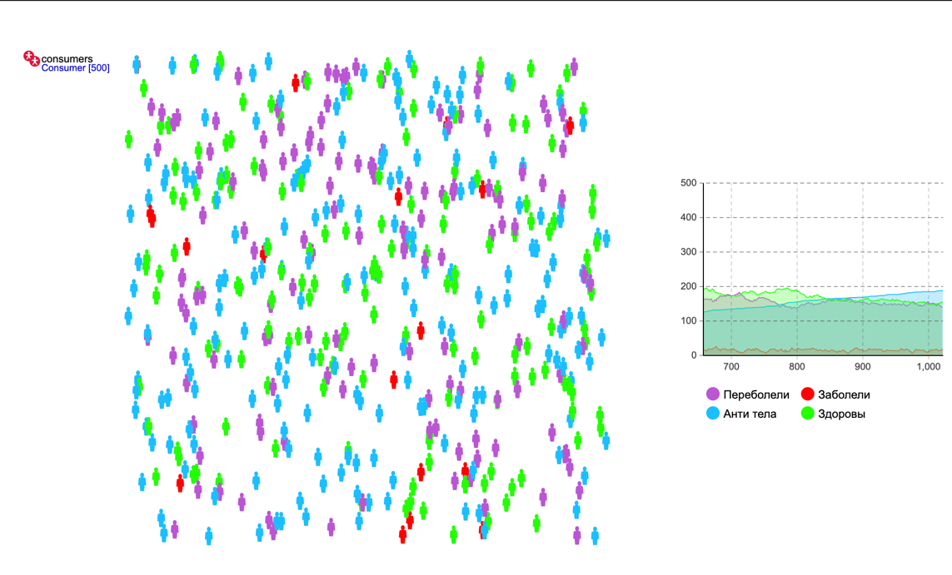

**Рисунок 4.2 – Результат работы № 4**

# 5 ПРАКТИЧЕСКАЯ РАБОТА № 5

## 5.1 Постановка задачи

Предметная область: симуляция прохода пассажиров через турникеты к платформе на поезд.

Необходимо разработать модель передвижения пассажиров, проход через турникер, вход на платформу.

## 5.2 Выполнение работы № 5

В данной работе была создана модель передвижения людей по вокзалу в направлении к турникетам, ведущим к платформе на поезд. Каждый митуну появляется агент во входном потоке "entrance" и сразу движется к одному из турникетов в потоке "atFareGates". В модели учтено состояние очереди на турнике, т.е. агент не может пройти турникет пока впереди идущий агент не прошел его ( не оплатил проезд ). Как только агент успешно проходит через турникет он движется к потоку "goToTrains", в котором находятся другие агенты, ожидающие поезд.

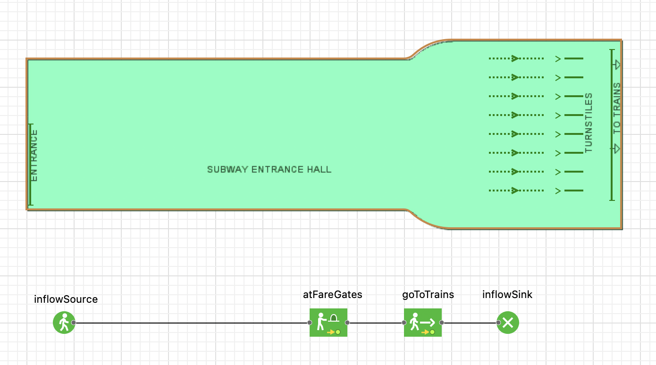

Рисунок 5.1 – логика модели

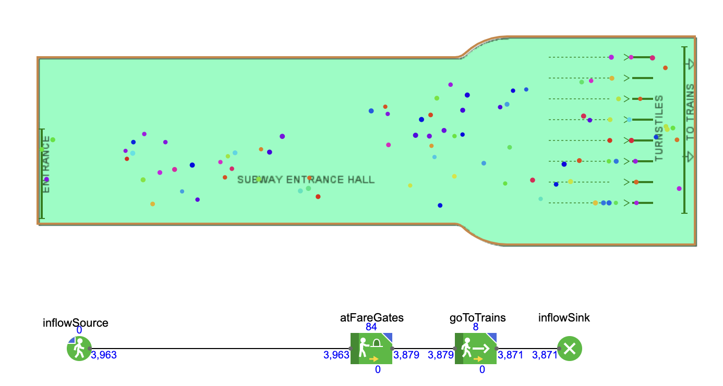

Рисунок 5.2 – активная симуляция модели

# 6 ПРАКТИЧЕСКАЯ РАБОТА № 6

## 6.1 Постановка задачи

Предметная область: Продажа приставки SUP-досок.

В данной практической работе необходимо изучить и разработать модель продажи приставки SUP-досок, с учётом выпуска новых моделей.

## 6.2 Выполнение работы № 6

В данной работе была построена модифицированна модель №3. Если в той моделе переболевшие попадали в группу здоровых людей, то сейчас для них была добавлена характеристика "наличие антител" вируса и они проходят стацию инкубационного периода, т.е. человек переболевший заболевание с вероятностью "AB_Generability" вырабатывает антитела и попадает в группу здоровых людей. Иначе человек снова заболеет и попадет в группу больных и т.д. до тех пор пока у него не выработаются антитела.

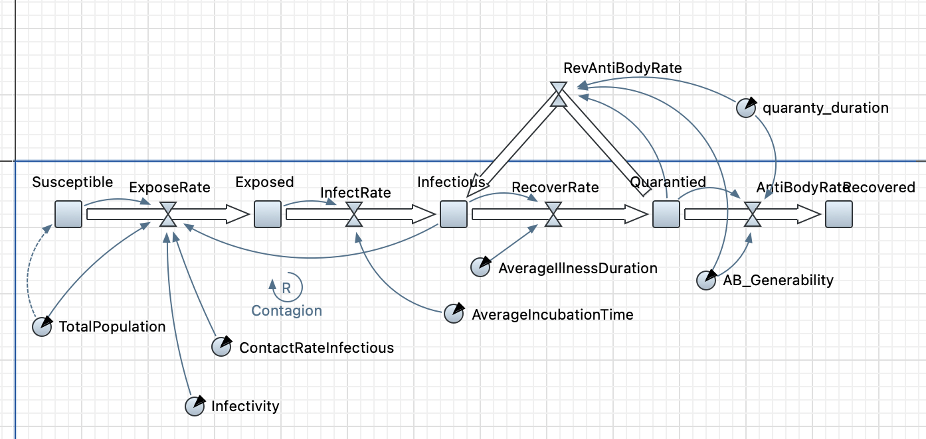

**Рисунок 6.1 – Работа № 6**

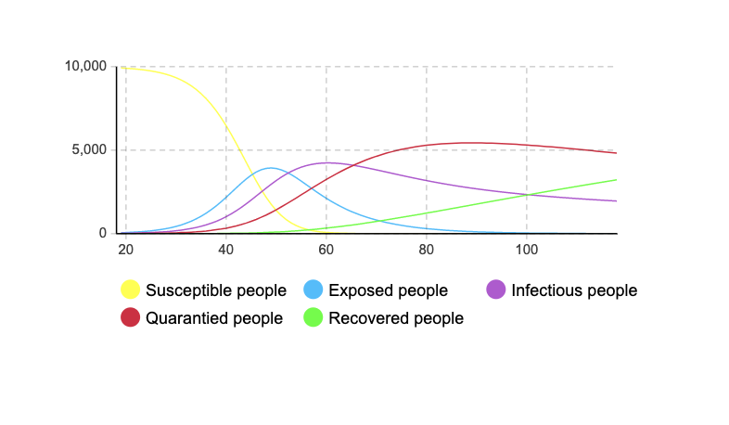

**Рисунок 6.2 – Результат работы № 6**

# 7 ПРАКТИЧЕСКАЯ РАБОТА № 7

## 7.1 Постановка задачи

Необходимо создать популяцию агентов и показать ее в среде обитания. Каждый агент является потенциальным покупателем, определенный процент агентов в течение дня становится покупателем (пользователем продукта) и это видно в среде и на графике. Каждый пользователь продукта после покупки продукта может оповестить одного потенциального покупателя, что увеличит процент покупок продукта в день. Продукт портится через несколько дней, и пользователь продукта через определенное время становится вновь потенциальным покупателем, и это отражается в среде обитания и на графике

## 7.2 Выполнение работы № 7

Данный код реализует модель покупок и уведомлений об продукте, которую можно использовать для исследования и анализа поведения покупателей.

# Параметры модели

population_size = 100 # Кол-во агентов

initial_adoption_rate = 0.05 # Начальное кол-во агентов в процентах, используюшие продукт

advertising_influence = 0.1 # Вероятность покупки продукта под влиянием рекламы

word_of_mouth_influence = 0.1 # Веростность покупки продукта в результате общения с пользователем продукта

product_decay_rate = 0.3 # Коэфициент порчи продукта

simulation_duration = 100 # Время ( кол-во кадров ) симуляции

После задания параметров создается популяция агентов, которые могут быть либо покупателями (True), либо потенциальными покупателями (False). Затем идет визуализация среды обитания и популяции.

Основной цикл моделирования прогоняет модель на протяжении 30 дней:

для каждого агента с вероятностью 0.5 проверяется возможность совершить покупку продукта;

для каждого потенциального покупателя с вероятностью 0.5 проверяется возможность получить уведомление о продукте;

каждый продукт имеет определенный срок службы, после истечения которого повторно становится доступным для покупки.

На каждой итерации цикла обновляются графики, которые отображают процент покупателей и состояние популяции, т.е. какие агенты совершили покупки, а какие остаются потенциальными покупателями.

Код завершается отображением графиков.

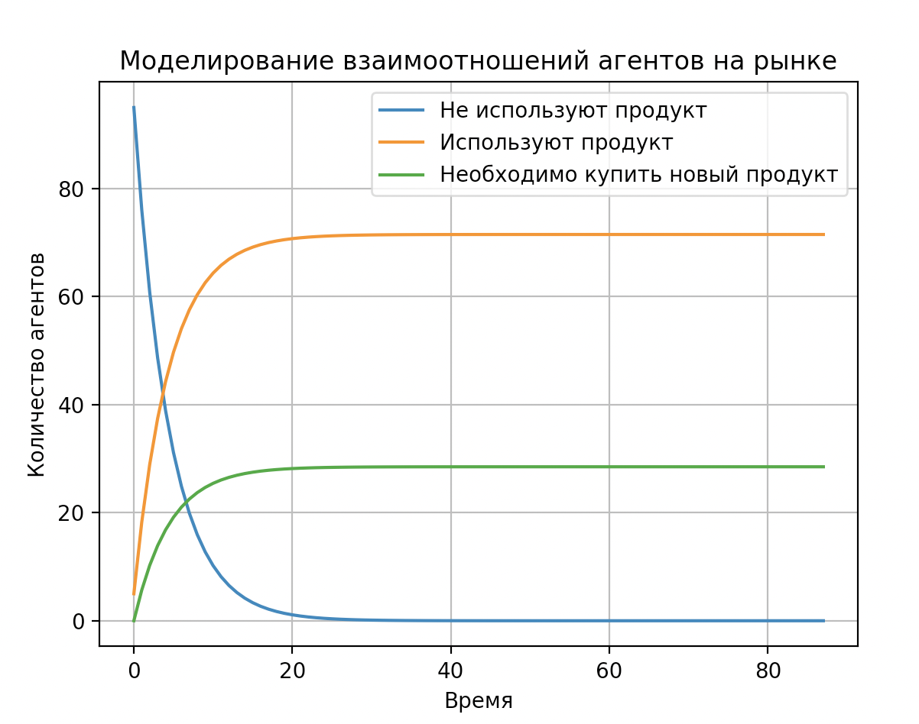

**Рисунок 7 – Результат работы № 7, часть 1**

*Листинг 1* – *Код Практической работы № 7*

import numpy as np

import matplotlib.pyplot as plt

from matplotlib.animation import FuncAnimation

# Параметры модели

population_size = 100 # Кол-во агентов

initial_adoption_rate = 0.05 # Начальное кол-во агентов в процентах, используюшие продукт

advertising_influence = 0.1 # Вероятность покупки продукта под влиянием рекламы

word_of_mouth_influence = 0.1 # Веростность покупки продукта в результате общения с пользователем продукта

product_decay_rate = 0.3 # Коэфициент порчи продукта

simulation_duration = 100 # Время ( кол-во кадров ) симуляции

# Инициализация модели

time_steps = np.arange(simulation_duration)

agents_not_using = np.zeros(simulation_duration)

agents_using = np.zeros(simulation_duration)

agents_needing_new_product = np.zeros(simulation_duration)

agents_not_using[0] = population_size * (1 - initial_adoption_rate)

agents_using[0] = population_size * initial_adoption_rate

# Функция для обновления графиков на каждом кадре анимации

def update(frame):

if frame > 0:

# Рекламное влияние на продажи

advertising_effect = agents_not_using[frame-1] * advertising_influence

# Влияние общения и рекомендаций на продажи

word_of_mouth_effect = agents_not_using[frame-1] * word_of_mouth_influence

# Скорректированный объем продаж на текущем шаге

sales = advertising_effect + word_of_mouth_effect

# Вычисление нового объема продаж с учетом порчи продукта

decayed_sales = sales * (1 - product_decay_rate)

# Обновление количества агентов в каждом состоянии

agents_not_using[frame] = agents_not_using[frame-1] - sales

agents_using[frame] = agents_using[frame-1] + decayed_sales

agents_needing_new_product[frame] = population_size - agents_not_using[frame] - agents_using[frame]

# Очистка предыдущих данных графика

plt.cla()

# Построение графиков

plt.plot(time_steps[:frame], agents_not_using[:frame], label='Не используют продукт')

plt.plot(time_steps[:frame], agents_using[:frame], label='Используют продукт')

plt.plot(time_steps[:frame], agents_needing_new_product[:frame], label='Необходимо купить новый продукт')

plt.xlabel('Время')

plt.ylabel('Количество агентов')

plt.title('Моделирование взаимоотношений агентов на рынке')

plt.legend()

plt.grid(True)

# Создание анимации

animation = FuncAnimation(plt.gcf(), update, frames=simulation_duration, interval=10, repeat=False)

plt.show()

# ЗАКЛЮЧЕНИЕ

Многоагентный подход – современное и быстро развивающиеся направление имитационного моделирования, которое заключается в построении компонентов моделируемой области в виде отдельных, относительно независимых объектов — интеллектуальных агентов, каждый из которых обладает своими и целями и задачами. Основная цель такого моделирования – это оценка вариантов развития системы в случае, когда системные связи и параметры известны. В процессе выполнения данных практических работ были получены навыки в изучении и создании имитационного моделирования с агентами в разных средах разработки.

**СПИСОК ИНФОРМАЦИОННЫХ ИСТОЧНИКОВ**

1. Кельтон В. Имитационное моделирование. Классика CS / В. Кельтон, А. Лоу. 3-е изд. – СПб.: Питер; К: Издательская группа BHV, 2004. – 847 с.

2. Емельянов, В. В. Имитационное моделирование систем. Язык и среда РДО / В. В. Емельянов, С. И. Ясиновский. – М.: Изд-во МГТУ им. Н.Э. Баума-на, 2009. – 583 с.

3. Емельянов, В. В. Введение в интеллектуальное имитационное моделирование сложных дискретных систем и процессов. Язык РДО / В. В. Емельянов, С. И. Ясиновский – М.: «АНВИК», 1998. – 427 с.

4. Павловский Ю. Н. Имитационное моделирование / Ю.Н. Павловский, Н.В. Белотелов, Ю.И. Бродский. – М.: Академия, 2008. – 235 с.:

5. Карпов Ю. Имитационное моделирование систем. Введение в моделирование с AnyLogic 5 / Ю. Карпов – СПб.: БХВ-Петербург, 2005. – 400 с.